本科生期末试卷十三答案
- 选择题
1．B 2．D 3．C 4．B 5．A
6．C 7．A 8．D 9．A 10．A B
- 填空题
1．A．浮点 B．指 C．对阶
2．A．存储容量 B．存取时间 C．存储周期
3．A．物理 B．RR C．RS
4．A．Cache B．浮点 C．存储管理
5．A．同步定时 B．集中式 C．自动配置
6. A. 同构型 B. 异构型
三、解：根据传输速率，磁盘优先权最高，磁带次之，打印机最低。如下图：、解：为了便于直观理解，假设两数均以补码表示，阶码采用双符号位，尾数采用单符号位，则它们的浮点表示分别为：
[ X ]_{浮} = 00010 ， 0.11011011
[ Y ]_{浮} = 00100 ， 1.01010000
- 求阶差并对阶：
ΔE = E_{x} – E_{y} = [ E_{x}]_{补} + [ - E_{y}]_{补} = 00010 + 11100 = 11110
即ΔE为 –2，x的阶码小，应使M_{x} 右移2位，E_{x}加2，
[ X ]_{浮} = 00010 ， 0.11011011 （11）
其中（11）表示M_{x} 右移2位后移出的最低两位数。
- 尾数和
- 0 0 1 1 0 1 1 0 （11）
- 0 1 0 1 0 1 0 0
+
- 1 0 0 0 1 0 1 0 （11）
- 规格化处理
尾数运算结果的符号位与最高数值位为同值，应执行左规处理，结果为1.00010101 （10），阶码为00 011 。
- 舍入处理
采用0舍1入法处理，则有
- 0 0 0 1 0 1 0 1
+ 1
- 0 0 0 1 0 1 1 0
- 判溢出
阶码符号位为00 ，不溢出，故得最终结果为
x + y = 2⁰¹¹× (-0.11101010)
四、解：根据传输速率，磁盘优先权最高，磁带次之，打印机最低。如下图：、答：（1）串行进位方式：
C₁=G₁+P₁C₀ 其中：G₁=A₁B₁，P₁=A₁⊕B₁
C₂=G₂+P₂C₁ G₂=A₂B₂，P₂=A₂⊕B₂
C₃=G₃+P₃C₂ G₃=A₃B₃，P₃=A₃⊕B₃
C₄=G₄+P₄C₃ G₄=A₄B₄，P₄=A₄⊕B₄
（2）并行进位方式：
C₁=G₁+P₁C₀
C₂=G₂+P₂G₁+P₂P₁C₀
C₃=G₃+P₃G₂+P₃P₂G₁+P₃P₂P₁C₀
C₄=G₄+P₄G₃+P₄P₃G₂+P₄P₃P₂G₁+P₄P₃P₂P₁C₀
其中 G₁-G₄，P₁-P₄表达式与串行进位方式相同。
五、解：根据传输速率，磁盘优先权最高，磁带次之，打印机最低。如下图：、解：
- 因为2¹⁸=256K字，地址域=18位
操作码域=6位
指令长度=18+3+3+6+2=32位
2）此时指定的通用寄存器作为基值寄存器（16）位。但16位长度不足以覆盖1M字地址空间，为此可将通用寄存器左移4位，低位补0形成20位基地址，然后与指令字形式地址相加得有效地址，可访问主存1M地址空间的任意单元。
六、解：微指令字长12位，微指令格式如下：
0 1 2 3 4 5 6 7 8 9 10 11
RA₀RA₁ | WA₀WA₁ | R | W | LDS_{A} | LDS_{B} | S_{B}→ALU | _{B}→ALU | CLR | ~
各字段意义如下：
RA₀RA₁—读R₀—R₃的选择控制。 WA₀WA₁—写R₀—R₃的选择控制。
LDS_{A}—打入SA的控制信号。 LDS_{B}—打入SB的控制信号。
S_{B}→ALU—传送S_{B}的控制信号。
_{B}→ALU—传送_{B}的控制信号。
CLR－清暂存器SB为零的信号。
~ － 一段微程序结束，转入取机器指令的控制信号。
R— 通用寄存器读命令 W—通用寄存器写命令
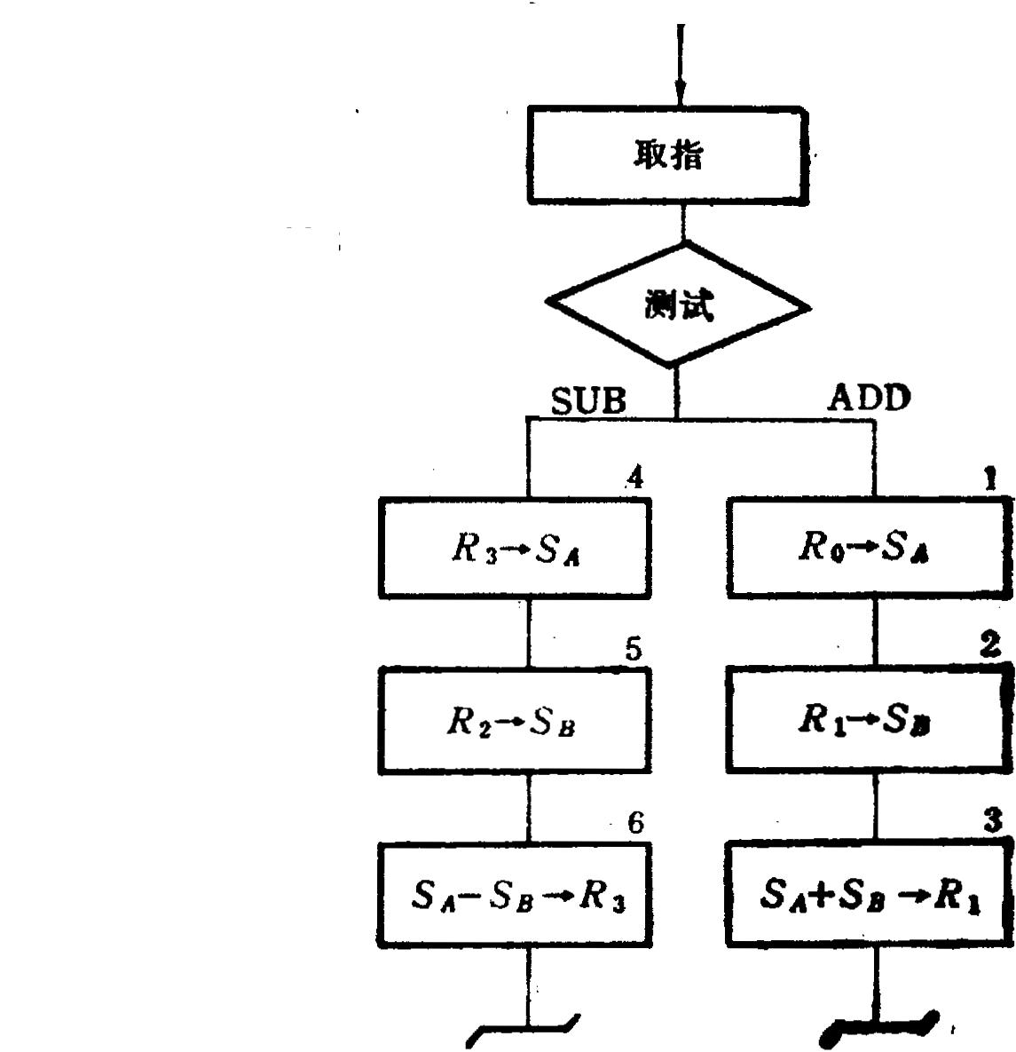
图2
(2)流程图如图2。
七、解：条件：
（1）在CPU中的中断屏蔽触发器IM必须是开放的。
(2）外设有中断请求时，中断请求触发器IR必须处于“1”状态，保持中断请求信号。
（3）外设接口中中断允许触发器EI必须为“1”，这样才能把外设中断请求送至CPU。
（4）当上述三个条件具备时，CPU在现行指令结束的最后一个机器周期响应中断。
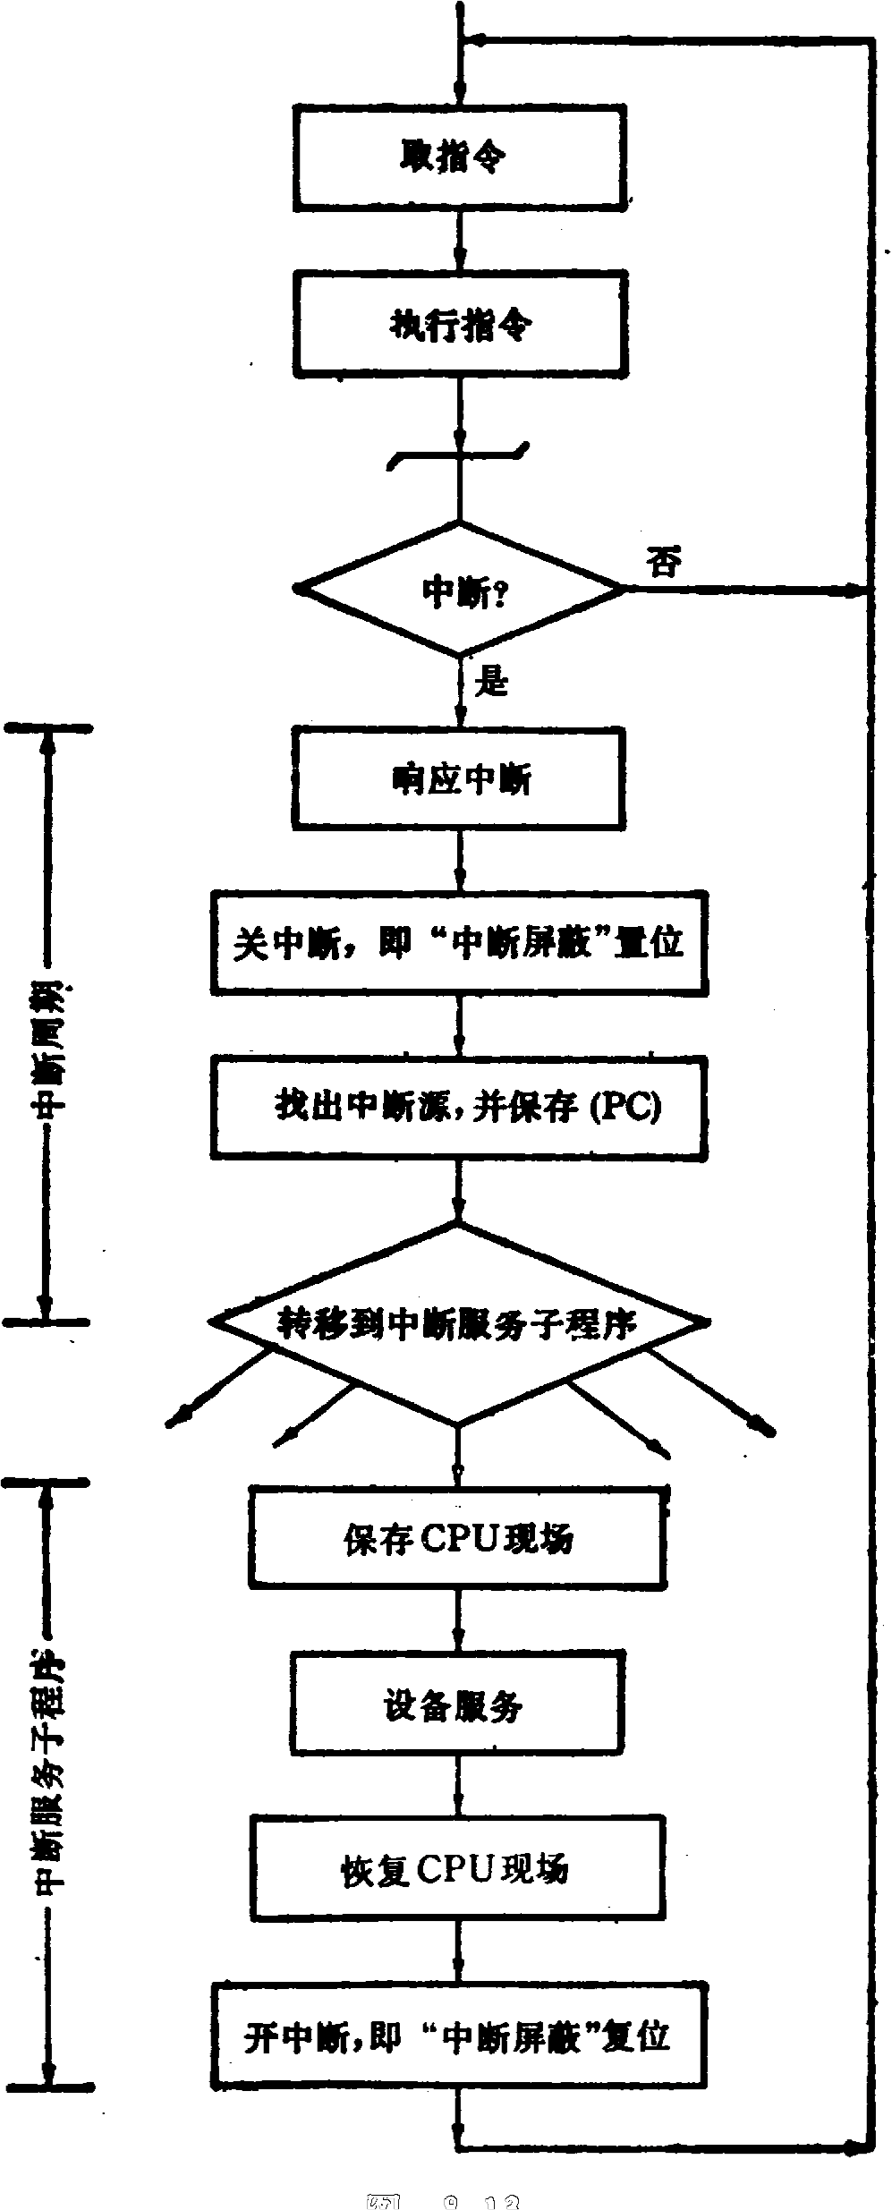
流程图如下：
图3
八、解：① 命中率 H = Nc/（Nc+Nm） = 5000/（5000+2000）=5000/5200=0.96
② 主存慢于cache的倍率 R = Tm/Tc=160ns/40ns=4
访问效率：
ｅ＝ １／［ｒ＋（１－ｒ）Ｈ］＝１／［４+（１－４）×０.９６］
＝８９.３℅
平均访问时间 Ｔａ＝Ｔｃ／ｅ＝４０／０.８９３＝４５nｓ
九、解：1）设总指令数为m，并行代码数为m（P），串行代码数为m（s），则总执行时间T为：
T＝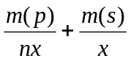=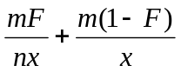
有效MIPS速率表达式为：
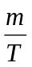=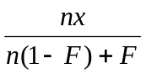
2）表达式中代入已知条件，求得 F＝0.96＝96％

